Thème : nombres
Exercice 1 Que des 8 et des 9
Quel est le nombre entier $N$ qui s’écrit en système décimal avec 13 chiffres, uniquement des 8 et des 9, et qui est un multiple de $2^{13}$?

Exercice 2 La puissance sans la gloire
On note ${Ord}_{2}\left(m\right)$ l’exposant de 2 apparaissant dans la décomposition de $m$ en facteurs premiers (ou, si on veut, l’exposant de la plus grande puissance de 2 qui divise $m$).
Pour quels entiers $n$ a-t-on :
1. ${Ord}_{2}\left(3^{n}-1\right)=1$?
2. ${Ord}_{2}\left(3^{n}-1\right)=2$?
3. ${Ord}_{2}\left(3^{n}-1\right)=3$?

Exercice 3 Proportionnalité
Les nombres entiers $a, b et c$ s’écrivent, dans le système décimal, avec trois chiffres. Ces chiffres sont différents, et tous les chiffres 1, 2, 3, 4, 5, 6, 7, 8 et 9 sont utilisés.
Par ailleurs, la suite $a, b, c$ est proportionnelle à la suite 1, 3, 5.
Que sont $a, b et c$?

Exercice 4 La Partie entière dans ses œuvres
On rappelle que la fonction Partie entière associe à tout réel (dans l’exercice, ce sont des réels positifs) le plus petit entier qui lui soit inférieur ou égal. Dans cet exercice, on note $E$ la fonction partie entière. On a par exemple : $E\left(π\right)=3$, $E\left(2-{10}^{-50}\right)=1.$
On pose, pour tout $x$, $f\left(x\right)=x×E\left(x×E\left(x×E\left(x\right)\right)\right)$
1. Quelles images la fonction $f$ donne-t-elle des entiers ?
2. L’équation $f\left(x\right)=2 001$ possède-t-elle une solution ?
3. Et l’équation $f\left(x\right)=2 018$?

Exercice 5 Trouver un rationnel dont on connaît le format et un encadrement
On sait que $m$ et $n$sont des entiers s’écrivant avec deux chiffres (chacun) dans le système décimal et que :
0,2328767 $≤ \frac{m}{n}<$ 0,2328768. Déterminer $m$et $n.$

Thème : suites et fonctions
Exercice 1 $\frac{1}{1}, \frac{1}{2}, \frac{1}{3}, …, \frac{1}{98},\frac{1}{99}…$et après ?
La fonction $f$ est une fonction polynôme de degré 98, telle que pour tout entier $k$ compris entre 1 et 99 on ait $f\left(k\right)=\frac{1}{k}$. Trouver $f\left(100\right)$.

Exercice 2 Somme de sommes d’inverses de puissances
On pose $\left(n\right)= \frac{1}{2^{n}}+\frac{1}{3^{n}}+\frac{1}{4^{n}}+…+\frac{1}{{2 017}^{n}}+\frac{1}{{2 018}^{n}}$ . Calculer $f\left(2\right)+f\left(3\right)+f\left(4\right)+…$
(ou dire ce qu’on peut dire de la limite de cette somme infinie, dont il est déconseillé d’essayer de calculer chaque terme).

Exercice 3 Tresse de suites
Les nombres 308, 973, 1638, 2303, 2968, 3633, 4298 constituent une progression arithmétique (ce sont des termes consécutifs d’une suite arithmétique). Existe-t-il des nombres entiers $a, b, c, d, e, f$ en progression géométrique (termes consécutifs d’une suite géométrique) tels que :
$308<a< 973<b<1 638<c< 2 303<d< 2 968<e< 3 633<f< 4 298$?

Exercice 4 Étude d’une suite d’entiers
1. (Rappel) Montrer que si les entiers $a, b, c et d$ sont tels que $a+b\sqrt{6}=c+d\sqrt{6}$, alors $a=b et c=d$.
2. Montrer que, pour tout entier $n$, il existe des entiers $a_{n}$ et $b_{n}$ tels que ${\left(\sqrt{3}+\sqrt{2}\right)}^{2n}=a_{n}+b_{n}\sqrt{6}$ et
${\left(\sqrt{3}-\sqrt{2}\right)}^{2n}=a_{n}-b_{n}\sqrt{6}$ . Calculer $a_{2}$ et $b_{2}$ .
3. Montrer que, pour tout entier $n$ : $2a_{n}-1<{\left(\sqrt{3}+\sqrt{2}\right)}^{2n}<2a_{n}$ .
4. On appelle $d_{n}$ le chiffre des unités de ${\left(\sqrt{3}+\sqrt{2}\right)}^{2n}$ (ce nombre est irrationnel, on parle ici du chiffre situé immédiatement à gauche de la virgule dans l’écriture décimale – infinie). Quelle est la somme de tous les $d_{n}$ lorsque $n$ prend les valeurs entières de 0 à 2 018 ?

Exercice 5 Prenez les tangentes
On considère la fonction $f$ définie par : $f\left(x\right)=\frac{15}{x+1}+\frac{16}{x^{2}+1}-\frac{17}{x^{3}+1}$
Combien vaut $f(tan{15°)}+f(\tan{30°)}+f(\tan{45°)}+f(\tan{60°})+f(\tan{75°)}$?

Thème : angles et distances, aires et volumes
Exercice 1 Un tiers d’hypoténuse, ou moins
On donne un triangle ABC, rectangle en C. On construit le carré ABFE (les points E et F sont de l’autre côté de (AB) que C), puis les points P et Q, intersections respectives de (CE) et (CF) avec (AB). Les perpendiculaires à (AB) élevées en P et Q coupent respectivement (CB) en R et (CA) en S.
1. Montrer que PQRS est un carré. Le fait que le triangle ABC soit rectangle en C intervient-il dans cette preuve ? Le résultat (inscription d’un carré dans un triangle) est-il unique ?
2. Montrer que la longueur PQ est inférieure au tiers de la longueur AB.
3. Étudier le cas d’égalité dans ce qui précède.

Exercice 2 Un tiers itinérant
Le point D est le pied de la hauteur issue de A dans le triangle ABC. Les mesures de [AB] et [BD] sont respectivement 3 et 1. Le point E est le milieu de [BC]. Le point P est l’intersection de la médiatrice de [BC] avec la droite (MD).
Le triangle DPC est rectangle en P.
Quelle est la mesure de [AC] ?

Exercice 3 Superposition de moitiés
Les droites (PQ), (RS) et (TU) sont respectivement parallèles aux côtés [BC], [AB] et [AC] du triangle ABC. Chacune découpe le triangle ABC en deux parties d’aires égales.
On prend pour unité l’aire du triangle LMN défini par les points d’intersection de ces droites deux à deux.
Quelle est l’aire du triangle ABC ?

Exercice 4 Octaèdre
Dans l’octaèdre représenté ci-contre, deux faces sont des triangles équilatéraux, de côté 5 et 9 respectivement. Les autres arêtes ont toutes la même longueur, 6 (la figure est grossière).
On peut admettre que les faces grisées sont placées dans des plans parallèles et que la droite passant par le centre de gravité de ABC et celui de DEF est perpendiculaire aux plans de ces faces. Quelle est la distance de ces plans (la hauteur de l’octaèdre, si on veut l’appeler ainsi) ?

Exercice 5 Une (une seule) mesure à l’assaut des paradigmes. Constructions par neusis (νεύσις)
Les constructions « à la règle et au compas » constituent un paradigme institué par les géomètres grecs. Trois problèmes, la duplication du cube (construction de $\sqrt[3]{2}$), la trisection de l’angle et la quadrature du cercle résistaient à cet idéal. L’impossibilité de traiter les deux premiers à la règle et au compas relève du théorème de Pierre-Laurent Wantzel (1837); le troisième de l’impossibilité de trouver un polynôme à coefficients entiers dont π soit racine (Ferdinand von Lindemann 1882).
1. Une construction de $\sqrt[3]{2}$
Considérons un hexagone régulier ABCDEF de centre O et de côté 1. Une droite variable passant par B coupe la demi-droite [DA) en U et la demi-droite [EA) en N. On place cette droite de telle sorte que UN = 1. Alors BN = $\sqrt[3]{2}$.
2. La trisection selon Archimède
Il s’agit de trouver un angle de mesure le tiers de celle de $\hat{AOB}$ dans la figure ci-contre. Pour cela, on fait en sorte qu’une droite passant par B coupe la demi-droite [AO) en U et le cercle de centre O et de rayon 1 en N, point tel que UN = 1.

Thème : probabilités, dénombrement
Exercice 1 Principe des tiroirs ou principe du pigeonnier ?
Montrer que pour tout polyèdre, il y a au moins deux sommets où aboutissent le même nombre d’arêtes.

Exercice 2 Sélection scolaire
Les 26 étudiants d’une unité d’enseignement passent un examen comportant $n$ questions. Chaque réponse apporte 1 point ou 0. Aucun étudiant n’a obtenu le même total qu’un autre. Il s’avère qu’aucune question n’a été convenablement résolue par plus de 3 étudiants. Combien y avait-il de questions, au minimum ?

Exercice 3 Visitez Carréville
Taupin et Marotte résident à quelques blocs l’un de l’autre (les blocs sont supposés carrés et de même côté). Ils partent chacun de chez soi au même moment, et marchent à la même vitesse, pensant aller elle chez lui, lui chez elle (il n’a plus de batterie). Quelle est la probabilité qu’ils se rencontrent ?

Exercice 4 Course à la présidence
Deux candidates, Ada et Béate, sont candidates à la présidence d’un bureau. Il y a 8 votants (pas elles). Le vote est organisé ainsi : les huit votants se succèdent et après chaque vote on totalise les voix. Dès que le score d’une candidate dépasse celui de l’autre de 4, le scrutin est clos et la candidate de tête est proclamée élue. Si cela ne se produit pas, aucune des deux n’est élue. Quelles sont les probabilités des trois événements Ada élue, Béate élue, aucune élue ?

Exercice 5 Combien de bonnes réponses ?
On demande à des étudiants de placer les points A, B, C et D dans le premier quadrant d’un repère orthonormal d’origine O, de sorte que A soit sur l’axe des abscisses, B sur l’axe des ordonnées, C ait même abscisse que A, D soit sur le segment [OA]. On demande que les longueurs OD, OA, AC, CB, BO soient entières (et non nulles), que le périmètre du quadrilatère OACB soit 32 et que la somme des aires des triangles BOD et DAC soit égale à l’aire du triangle BDC. Les étudiants fournissent toutes les réponses possibles, et deux quelconques n’ont pas donné la même réponse. Combien y a-t-il d’étudiants ?

Thème : équations
Exercice 1 Le calcul littéral est utile
Quelle est la plus petite valeur prise par la fonction $f: \left(x,y\right)↦4x^{2}+{\left(x+2y-6\right)}^{2}+16y-23$?

Exercice 2 Le calcul littéral est utile
On donne : $a^{3}-3ab^{2}=52$ et $b^{3}-3a^{2}b=47$
Combien vaut $a^{2}+b^{2}$?
Combien valent $a et b$?

Exercice 3 C’est le paramètre l’inconnue
Pour quelles valeurs de l’entier $k$ l’équation $\left(k^{2}-1\right)x^{2}-6\left(3k-1\right)x+72=0$ admet-elle deux solutions entières ?

Exercice 4 Hommage à François Viète (1540 – 1603)
Les « formules de Viète » (c’est ainsi que les désigne la littérature mathématique anglo-saxonne) établissent les relations entre les racines d’une équation polynômiale et les coefficients de l’écriture canonique du polynôme. À l’époque de Viète, les seules racines à considérer étaient positives, et on ne savait établir ces relations que dans un sens (on connaît les racines, et on voit comment en dépendent les coefficients). Par exemple :
$$\left(x-a\right)\left(x-b\right)\left(x-c\right)\left(x-d\right)\left(x-e\right)=x^{5}-\left(a+b+c+d+e\right)x^{4}+\left(ab+bc+cd+de+ea+ac+ce+eb+bd+da\right)x^{3}-\left(abc+bcd+cde+eab+abd+bde+dea+eac+acd+cde\right)x^{2}+\left(abcd+bcde+cdea+deab+eabc\right)x-abcde$$
Au niveau première, on ne connaît de telles relations que pour l’équation du second degré, mais avec elles on peut résoudre de jolis exercices, par exemple :
On pose, pour tout $x$: $f\left(x\right)=x^{4}+x^{3}+bx^{2}+100x+d$ et $g\left(x\right)=x^{3}+ax^{2}+x+10$, où $a, b, c et d$ sont des réels. On suppose que l’équation $g\left(x\right)=0$ a trois racines réelles distinctes, qui sont aussi des racines de l’équation $f\left(x\right)=0.$ Combien vaut $f\left(1\right)?$

Exercice 5 Deux inconnues pour une seule équation ?
Résoudre $\frac{36}{\sqrt{x}}+\frac{9}{\sqrt{y}}=42-9\sqrt{x}-\sqrt{y}$

Thème : programmation, codage, algorithme
Exercice 1 Réseau perturbé
Un réseau d’ordinateurs comporte 32 unités, numérotées 00000, 00001, 00010, etc. 11101, 11111. On suppose qu’en marche normale, deux ordinateurs de ce réseau peuvent communiquer si leur numéro comporte quatre chiffres identiques dans les mêmes positions. On appellera niveau d’une machine le nombre de 1 que comporte son numéro. Voici le classement par niveau :
Niveau 0 : 00000 ; Niveau 1 : 00001, 00010, 00100, 01000, 10000
Niveau 2 : 00011, 00101, 01001, 10001, 00110, 01010, 10010, 01100, 10100, 11000
Niveau 3 : 00111, 01011, 10011, 01101, 10101, 11001, 01110, 10110, 11010, 11100
Niveau 4 : 01111, 10111, 11011, 11101, 11110 ; Niveau 5 : 11111
On suppose qu’à chacun des niveaux 1, 2, 3 et 4 trois ordinateurs sont incapables de recevoir ou transmettre un message. On souhaite transmettre une information de la machine 00000 à la machine 11111. Sera-ce possible ?
Exercice 2 C’était avant les cristaux liquides
7 diodes en forme de bâtonnets permettaient de figurer les chiffres de 0 à 9. Combien de ces bâtonnets peuvent-ils rester éteints sans que cela empêche l’utilisateur de distinguer les 10 chiffres sans ambiguïté ?
Exercice 3 Baba
Voici un langage n’utilisant que deux symboles, $a$et $b$. Avec ces symboles, on forme des mots en respectant l’axiome « $a$est un mot » et les règles suivantes :
- À partir d’un mot donné, on peut former un nouveau mot en ajoutant $b$à son extrémité droite ;
- Si un mot fait apparaître la séquence $aaa$, cette séquence peur être remplacée par $b$ pour faire un nouveau mot ;
- Si un mot fait apparaître la séquence $bbb$, on peut la supprimer pour former un nouveau mot ;
- On peut « doubler » (écrire deux fois à la suite la séquence de symboles) un mot pour donner un nouveau mot.
$baabaabaa$ est-il un mot de ce langage ?
et les mots $baba$ ? $abba$ ? $baabbabaa$ ?

Exercice 4 Supergloutonne au travail
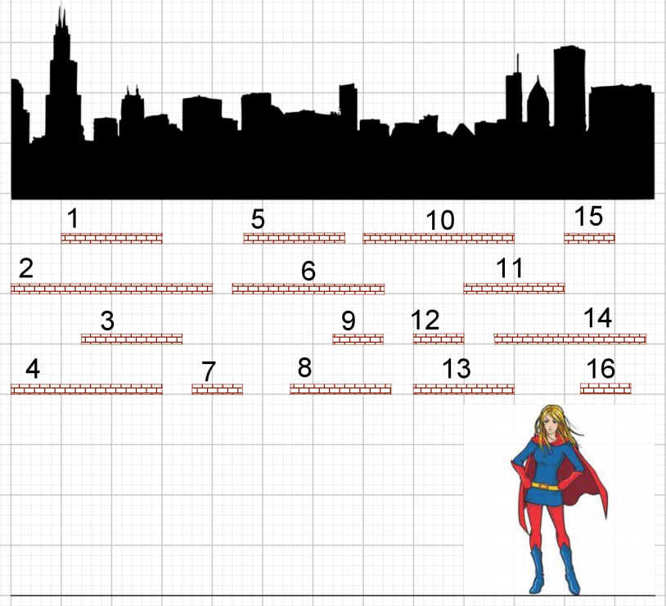
Notre superhéroïne veille sur la ville. Elle parcourt la rocade (AB) d’où son regard part perpendiculairement à (AB) pour voir la ville. Les malfaisants du cru ont dressé à la va-vite des murs qui devraient l’empêcher de voir. Il y a des murs de longueur 4, 3, 2 et 1. Heureusement :
- Supergloutonne peut voir au travers d’un mur (pas plus d’un) ;
- Supergloutonne peut détruire des murs, mais cela lui coûte une partie de ses autres pouvoirs, aussi s’en tient-elle à des destructions minimales.
Combien de murs au minimum seront-ils détruits ? Lesquels seront conservés ?

Exercice 5 Séquençage
La suite de lettres TAGC est écrite 55 fois consécutivement sur une bande de papier. On découpe cette bande en morceaux composés de une, deux, trois… lettres, qu’on appelle mots.
Combien de mots différents ce découpage peut-il faire apparaître, au maximum ?

